Langkah-langkah melakukan installasi framework laravel

1. Memiliki jaringan internet yang stabil kemudian Install composer
2. Aktifkan control start XAMPP

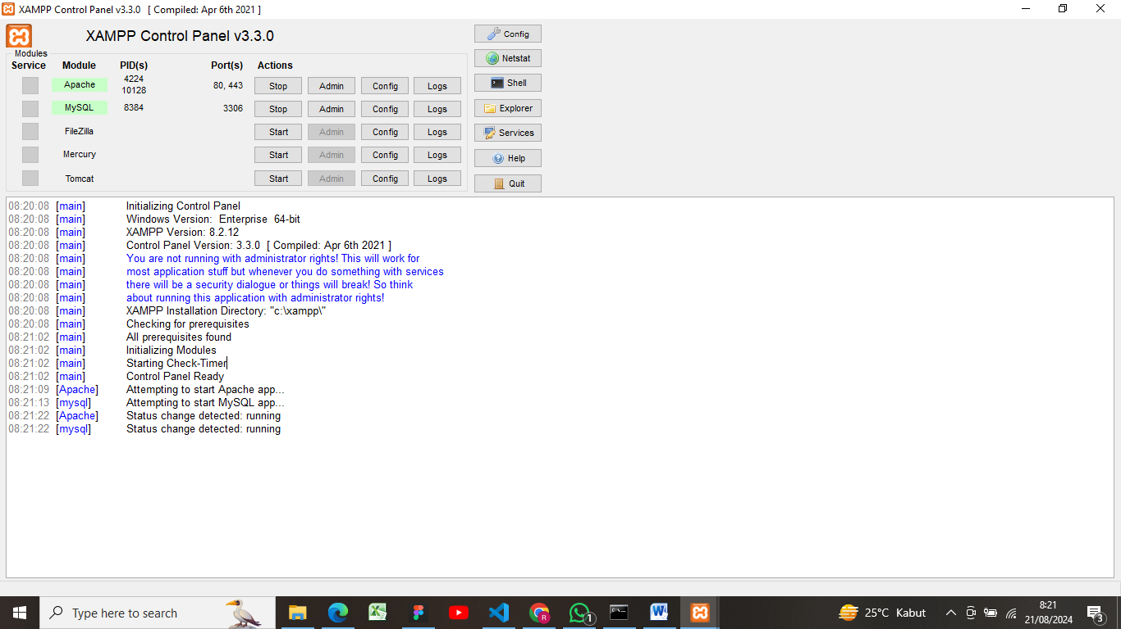

1. Masuk ke Command Prompt

4. Jalankan composer

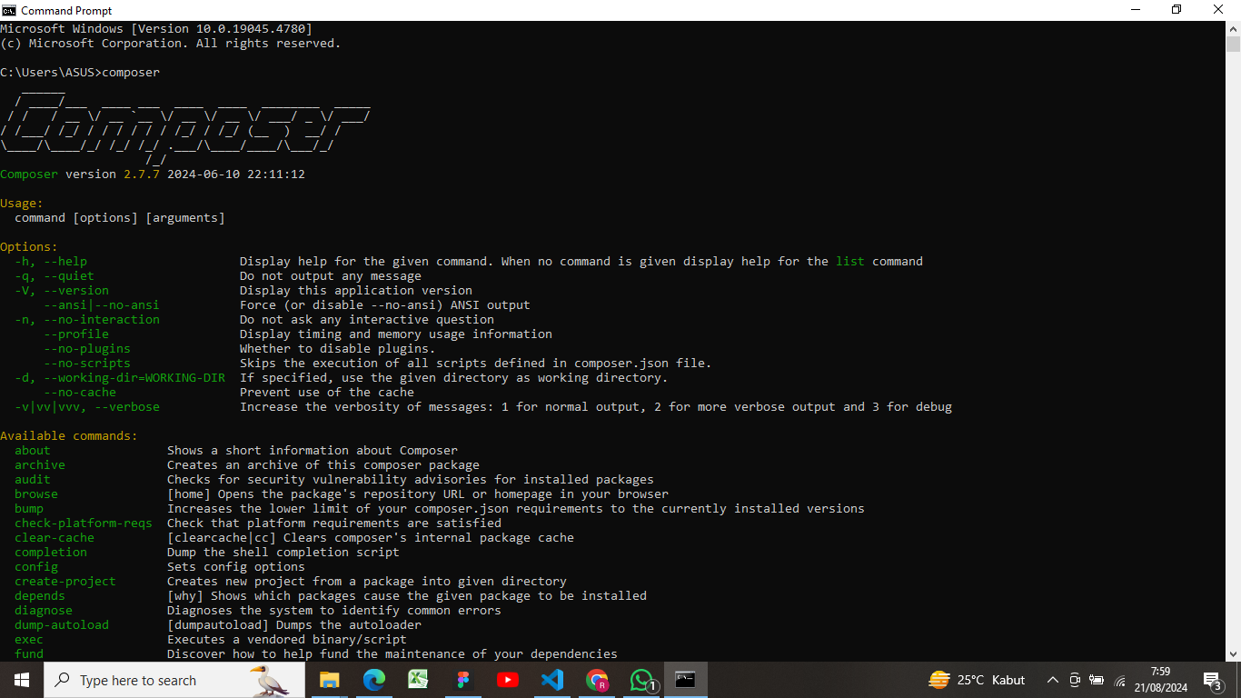

1. Masuk ke laravel.com

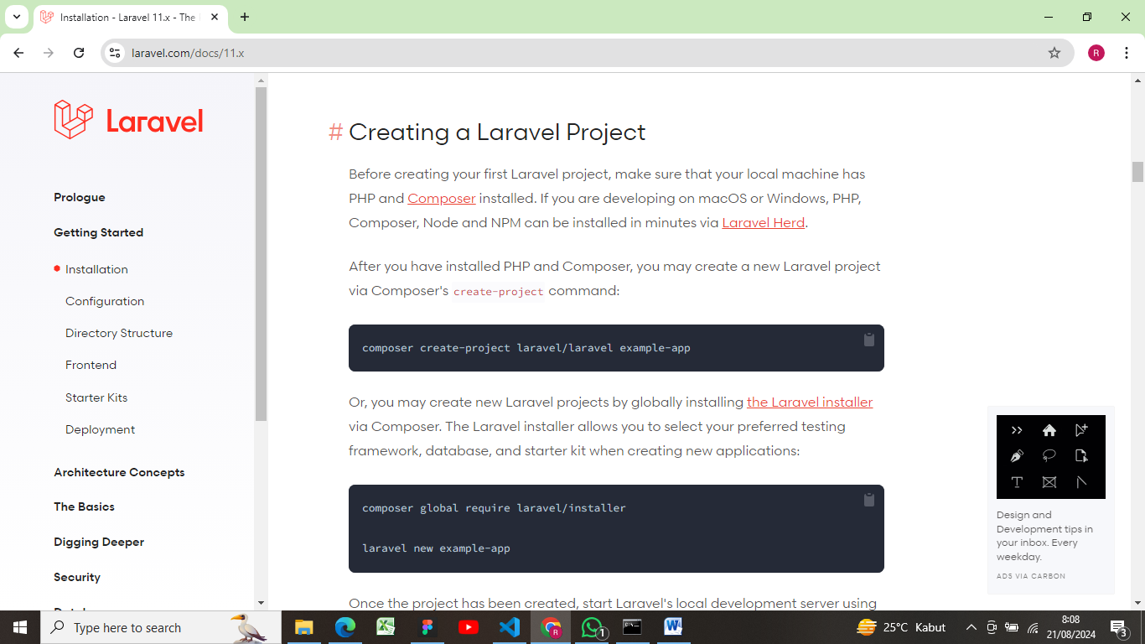

1. Copy composer create-project

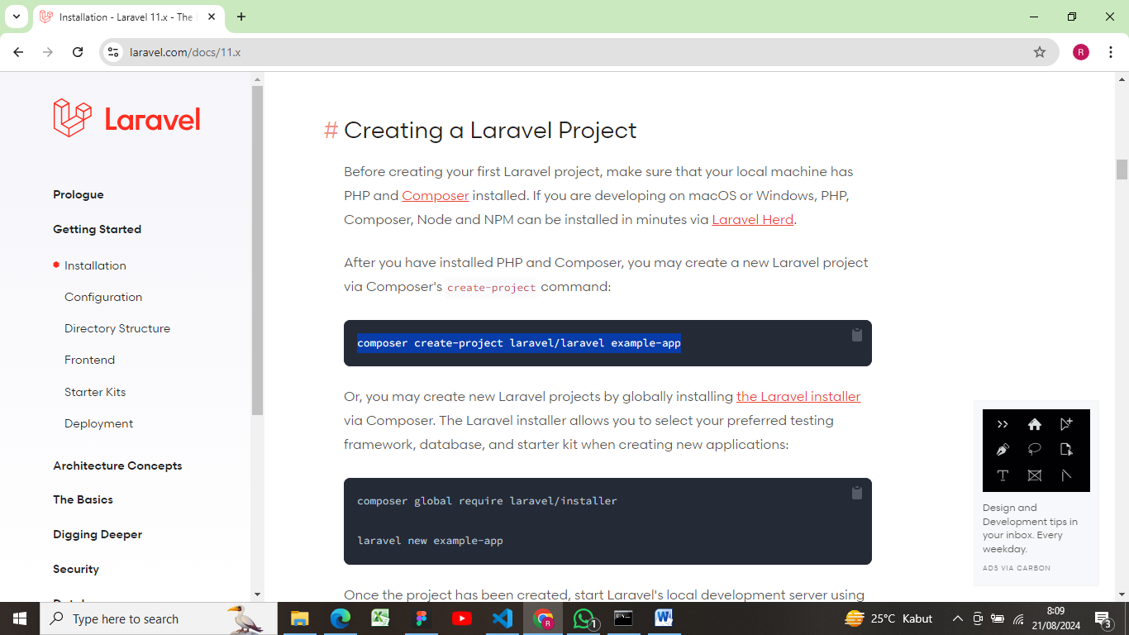

1. Paste composer create-project di Command Prompt

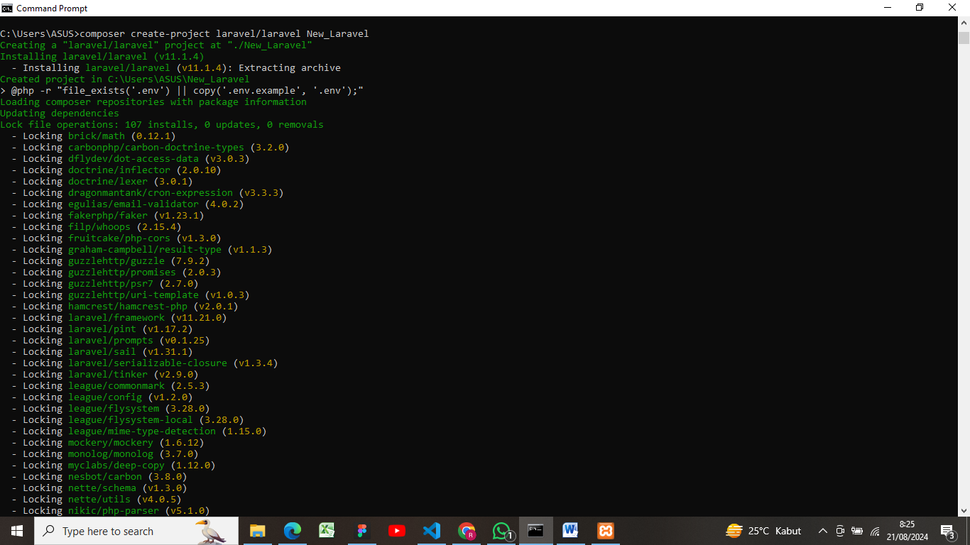

1. Ganti nama project example-app dengan nama project lain (New_Laravel)
2. Tekan enter lalu akan otomatis menginstall laravel

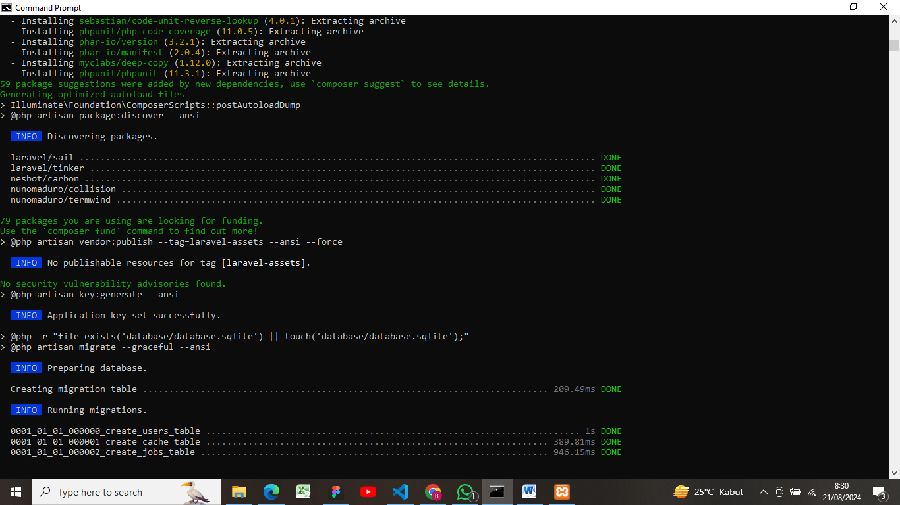

1. Check ke data C bagian XAMPP lalu masuk ke htdocs. Laravel berhasil terinstall

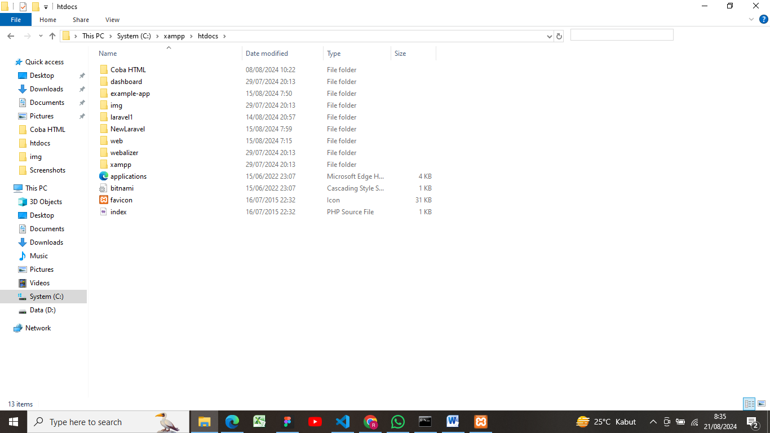

Kesimpulan:

Langkah-langkah untuk menginstall Laravel sangat mudah.